Universidad de Guayaquil



Tema:

Evidencia del Proyecto

Participantes:

Jimmy Andrés Espinoza Lara

Miranda Vera David Jarod

Guamán Avalos Andrew Juliano

Paralelo:

SOF-S-MA-7-1

# Avance de Proyecto

## Creación de la base de datos

## Directorio del programa estructurado Back_end

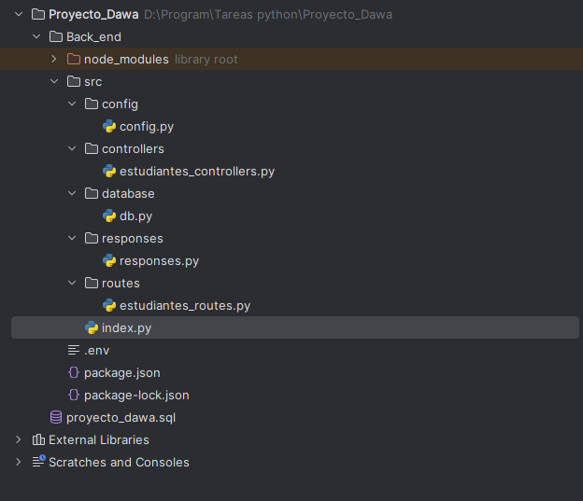

## Directorio del Backend reestructurado

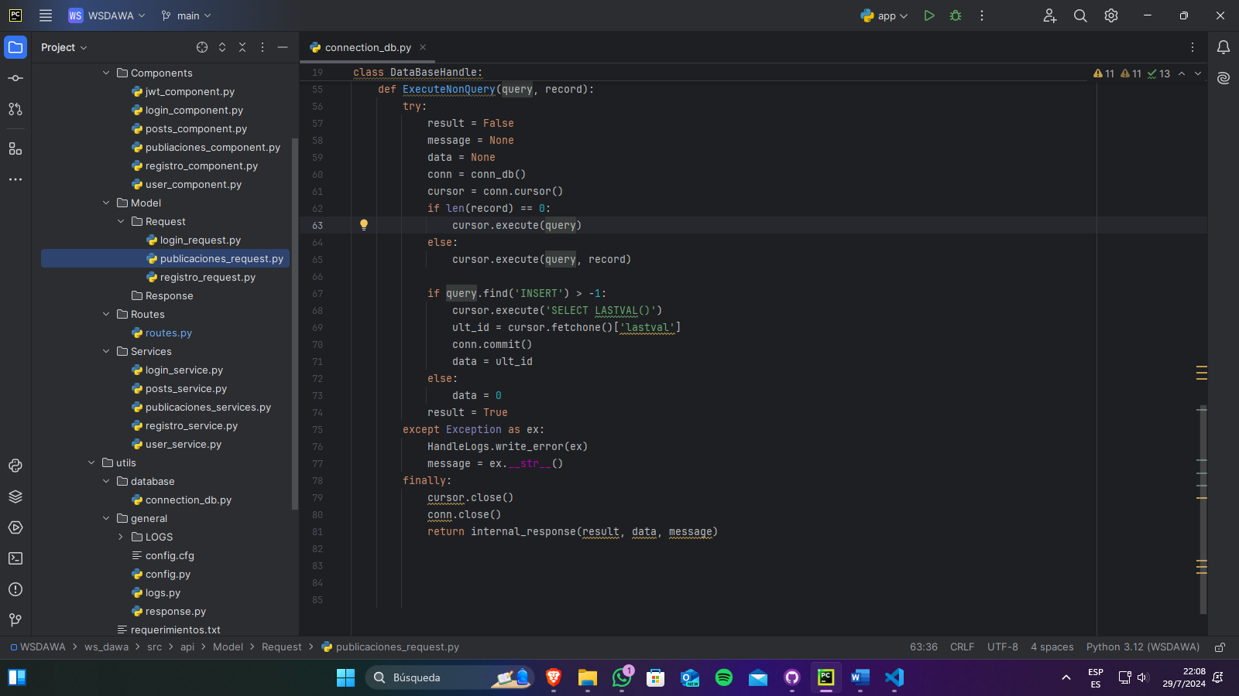

## Directorio del Frontend estructurado

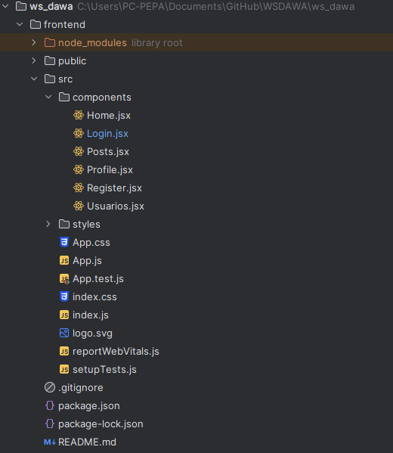

## Home.jsx

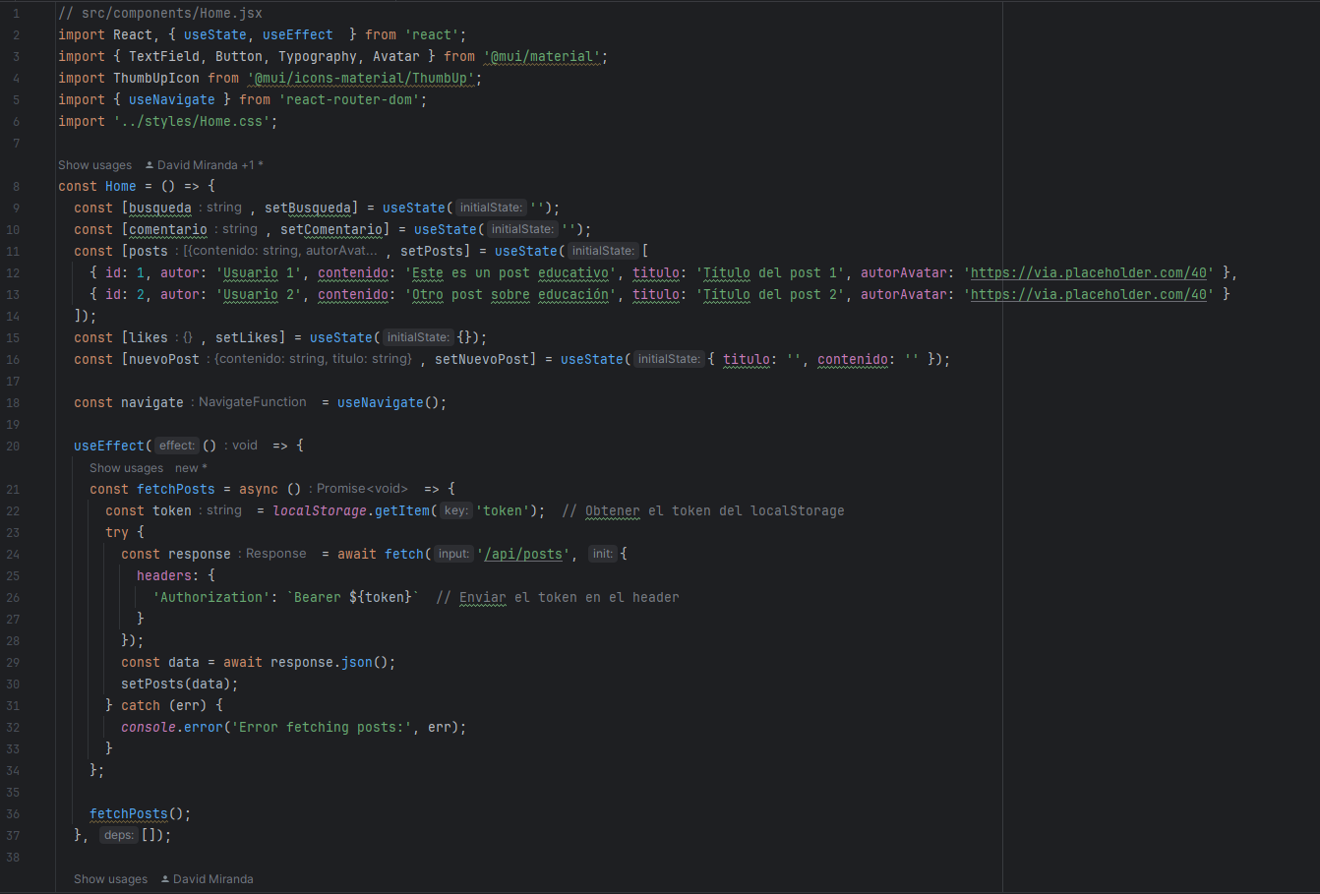

## Login.jsx

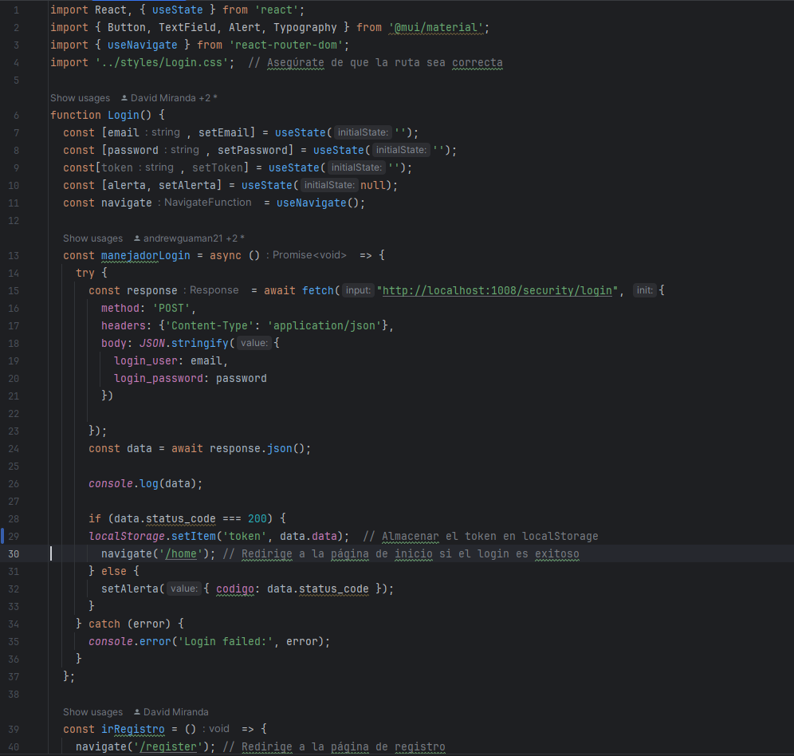

## Profile.jsx

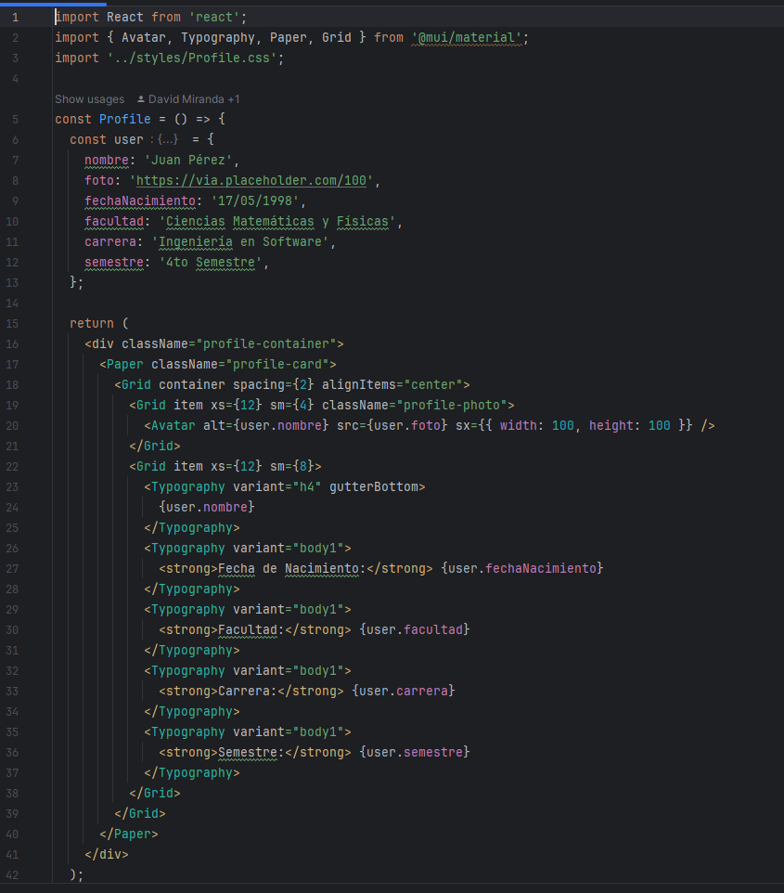

## Register.jsx

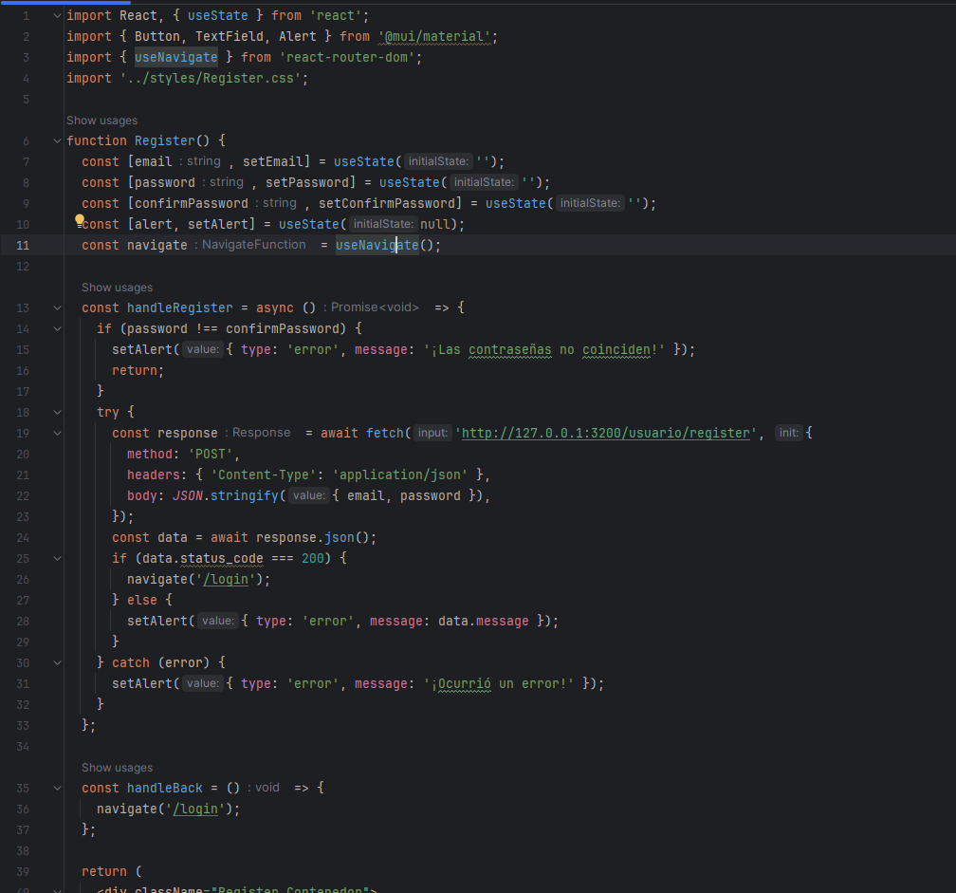

## Login web

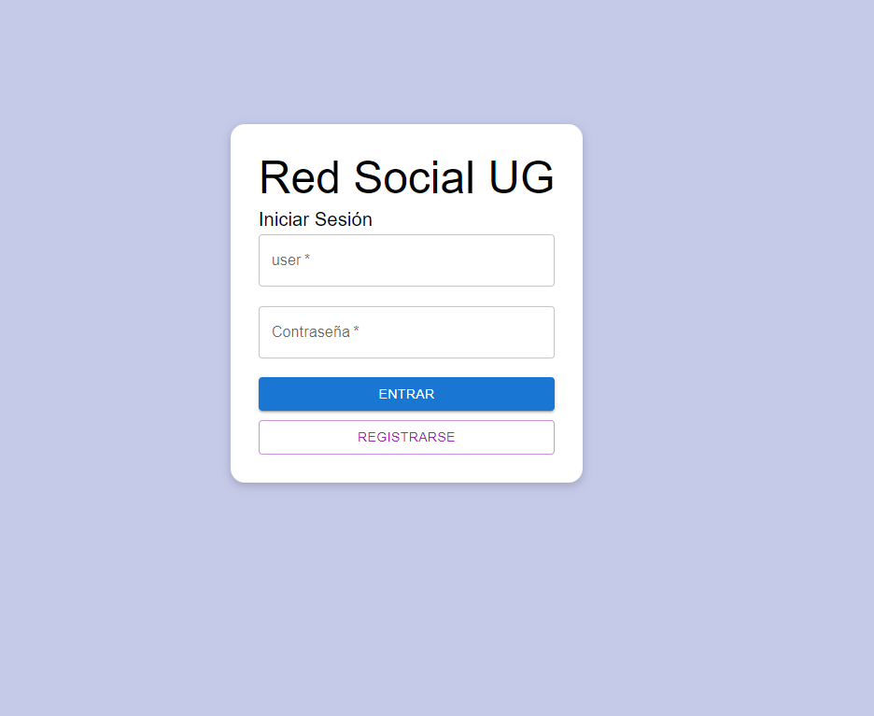

## Register web

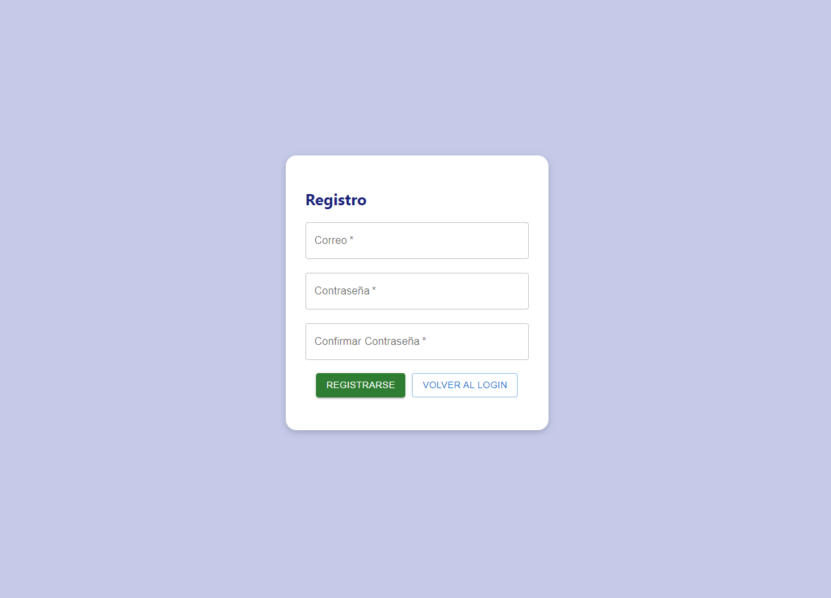

Home web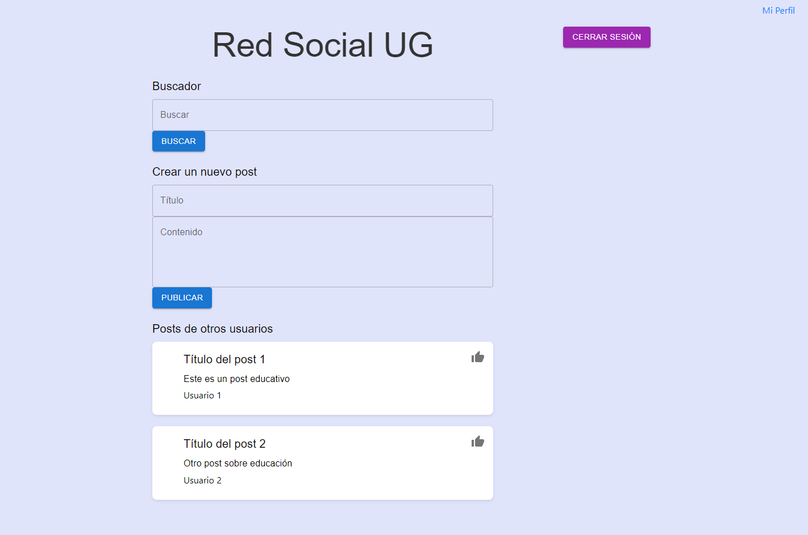

Historial del GitHub  
